
Recherche
Quels sont les impacts des espèces envahissantes ?
Le cas des impacts sur les pollinisateurs et la reproduction des espèces indigènes

Parmi les espèces végétales envahissantes, nombreuses sont celles pollinisées par les insectes. Souvent issues de l’horticulture, ces plantes à la floraison abondante et aux fleurs voyantes sont, par leur pollen et leur nectar, une source abondante de nourriture pour les insectes. De plus, elles s’insèrent aisément dans les réseaux de pollinisateurs locaux. Des conséquences, négatives ou positives, pour la reproduction des espèces indigènes peuvent se manifester en fonction du comportement de visite des insectes (nombre de visites, quantité de pollen déposé).

Ces possibles impacts d’une espèce envahissante sur la reproduction d’espèces indigènes sont testés pour deux envahissantes Senecio inaequidens (le Séneçon du cap), et Impatiens glandulifera (la Balsamine de l’Himalaya), une espèce ornementale très attractive pour les pollinisateurs en raison de son importante production de nectar.

Les premiers résultats montrent que les effets sont particuliers à chaque espèce envahissante et indigène, au nombre d’individus et à la distance séparant l’indigène de l’envahissante.

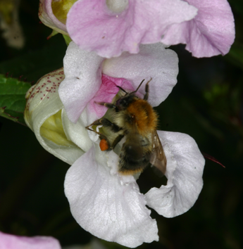
Bourdon visitant une fleur d’I. glandulifera, V. Cawoy

Personnes et données de contact

Prof. Anne-Laure Jacquemart, Université Catholique de Louvain
anne-laure.jacquemart@uclouvain.be

Valérie Cawoy, Université Catholique de Louvain
Valerie.Cawoy@uclouvain.be, 010 47.34.31

